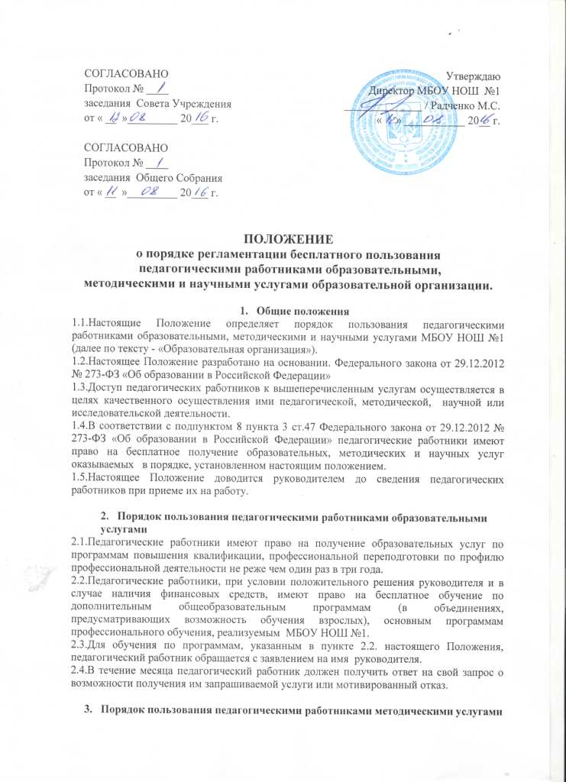3.1.Педагогические работники имеют право на бесплатное пользование следующими методическими услугами:
– использование методических разработок, имеющихся в МБОУ НОШ №1;
–методический анализ результативности образовательной деятельности по данным различных измерений качества образования;
– помощь в разработке учебно-методической и иной документации, необходимой для осуществления профессиональной деятельности;
– помощь в освоении и разработке инновационных программ и технологий;
–участие в конференциях, проблемных и тематических семинарах, методических объединениях, творческих лабораториях, групповых и индивидуальных консультациях, педагогических чтениях, мастер-классах, методических выставках, других формах методической работы;
–получение методической помощи в осуществлении экспериментальной и инновационной деятельности.

- Порядок пользования педагогическими работниками научными услугами
4.1.Педагогические работники имеют право на получение бесплатных научных услуг и консультаций по вопросам:
- подготовки документов для участия в различных конкурсах, оформления грантов Минобрнауки РФ и пр.
- выполнения научных исследований и разработок.
4.2.Педагогические работники имеют право на публикацию научных и иных материалов в сборниках материалов научных и иных конференций (семинаров).

